Геолого-технологические сорта с примерами:

1. Рядовой. Интересуют рудные (светлые) фазы. Могут незначительно замещаться серой или темной фазой (рисунок 3).
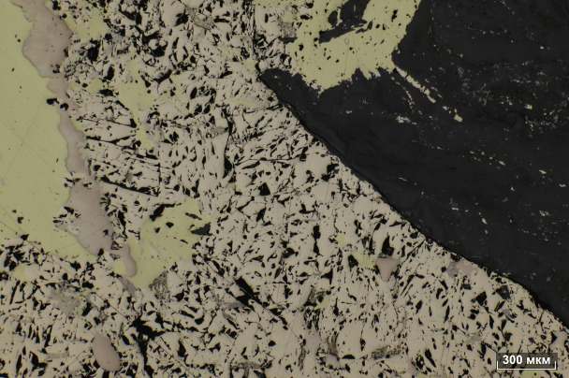 | 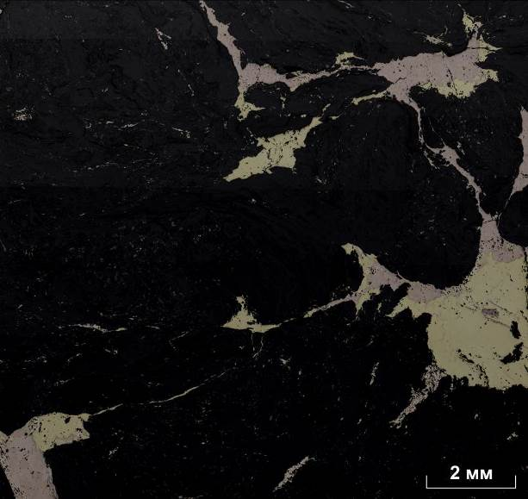
Рисунок 1. На рисунке светлое- рудный вкрапленник крупного размера, темное- силикаты. | Рисунок 2. Крупная рудная вкрапленность (светлое), окруженная силикатами (темное).
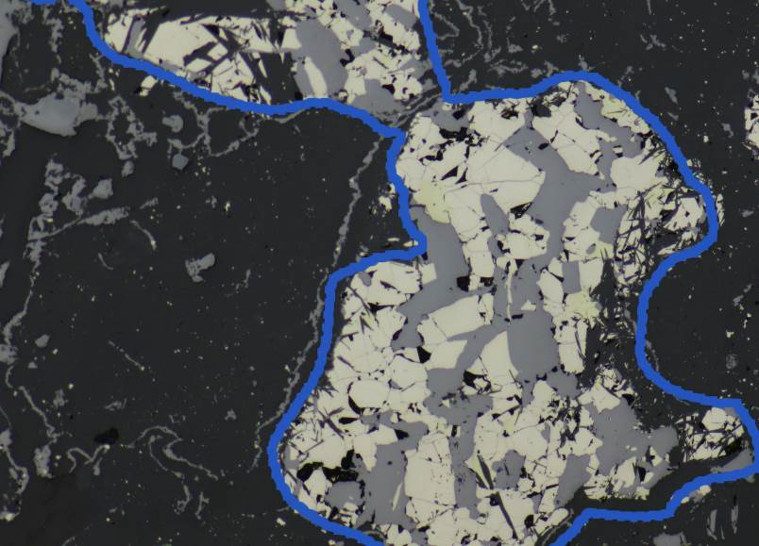
Рисунок 3. Синим цветом обведены рудные вкрапленники с небольшим замещением серой фазой (магнетит).

2. Труднообогатимый. Рудные (светлые) фазы значительно замещаются серой фазой (рисунок 4) и/или темной фазой (рисунок 5).
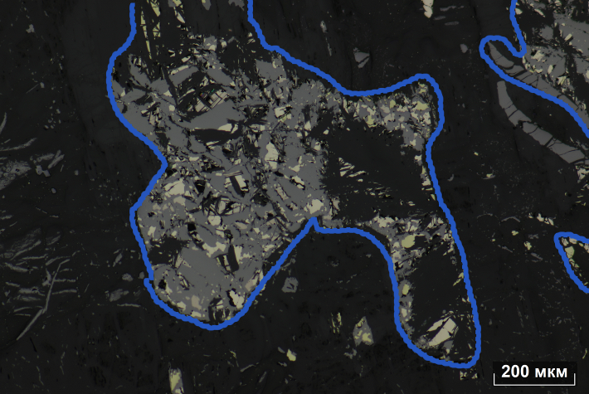 | 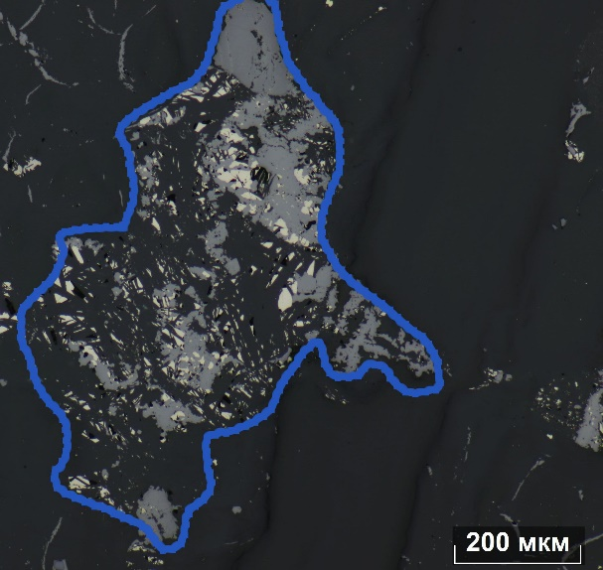
Рисунок 4. | Рисунок 5.

3. Оталькованный. Вкрапленники могут быть разных размеров и степени замещения, однако присутствует более 10% талька. На изображениях тальк может выражаться в виде темных рассеянных областей в нерудных зонах, в разработке будем ориентироваться на них.
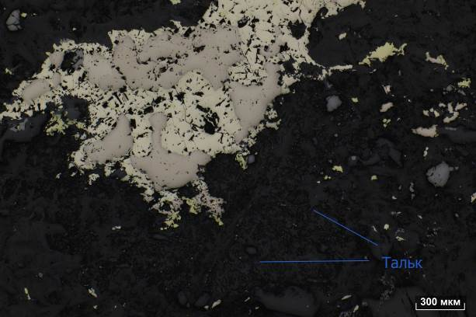 | 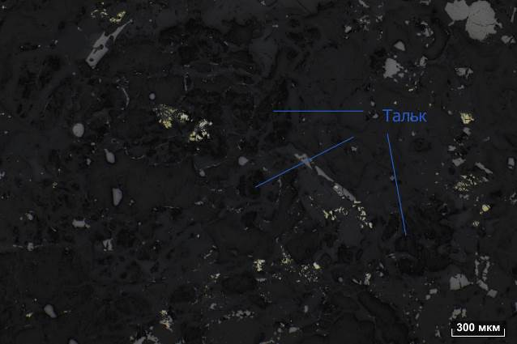
Рисунок 6. Распространение талька вокруг крупного рудного вкрапленника (светлое). Такая руда относилась бы к рядовым, если бы не тальк, выраженный более темными областями | Рисунок 7. Оталькование вокруг мелкой рудной вкрапленности (светлое). Такая руда относилась бы к труднообогатимым, если бы не присутствие талька.

